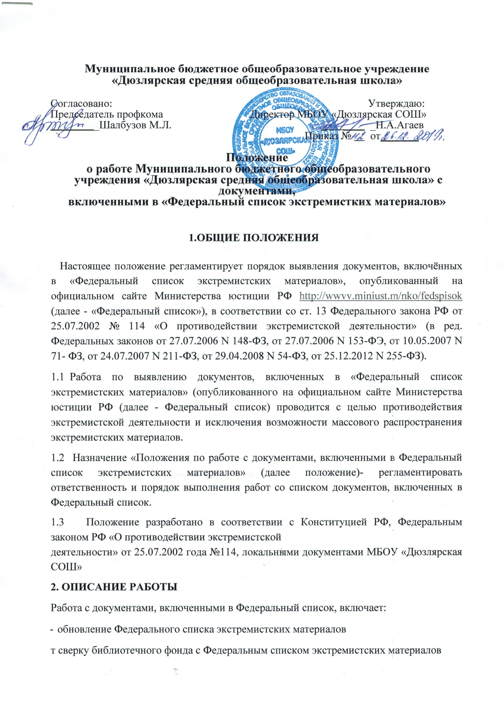

* списание экстремистских материалов в случае выявления
* блокирование доступа к сайтам, включенным в Федеральный список.

1. **Обновление Федерального списка экстремистских материалов**
2. Отслеживание систематически (не реже 1 раза в четверть) обновлений Федерального списка.
3. Обновленный список в электронном виде сотрудник библиотеки сохраняет на компьютерном рабочем столе: ссылку на сайт Министерства юстиции Российской Федерации. <http://minjust.ru/extremist-materials/nanKa>Безопасный Интернет/ нормативно-правовая документация/Список экстремистских материалов. Список должен содержать дату обновления.
   1. **Сверка библиотечного фонда с Федеральным списком**
      1. Сверка проводится путем сопоставления библиографических записей алфавитного каталога, инвентарных книг и перечнем материалов Федерального списка.
      2. По результатам сверки, независимо от результата, составляется Акт о наличии в библиотечном фонде документов, включенных в Федеральный список экстремистских материалов.

Нумерация Актов ежегодно начинается с 1. Если список документов, включаемых в Акт, небольшой," допускается размещение его непосредственно на странице Акта. Акт подписывается комиссией, созданной на основании приказа директора, и хранится в библиотеке.

* + 1. В случае обнаружения материалов экстремистского содержания, документы подлежат списанию.

1. При комплектовании библиотечного фонда, на этапе заказа или поступления, независимо от источника комплектования (внешняя организация, в дар, другое) проводится обязательная сверка изданий с Федеральным списком с целью недопущения в библиотечный фонд материалов экстремистского содержания.

**2.3 Списание экстремистских материалов**

1. При обнаружении в библиотечном фонде экстремистских материалов, они подлежат изъятию из фонда и откладываются к списанию. Найденные материалы не подлежат выдаче пользователям библиотеки.
2. При списании из библиотечного фонда экстремистских материалов составляется в двух экземплярах Акт о списании .

После подписания и утверждения Акта, отмечается выбытие изданий в учетных документах библиотеки, удаляются библиографические записи из каталогов. Один экземпляр передается в бухгалтерию, второй экземпляр хранится в библиотеке (в соответствии с номенклатурой дел).

* 1. **Блокирование доступа к сайтам, включенным в Федеральный список**
     1. На основании Федерального списка, после каждого обновления, проводить блокирование доступа к сайтам.
     2. При отсутствии возможности блокирования доступа к странице блокируется весь сайт содержащий данную страницу.
     3. По результатам проверки доступа составляется Акт о блокировании доступа к сайтам, включенным в Федеральный список экстремистских материалов.
     4. Акт хранится в библиотеке.

**i**

**3. ОТВЕТСТВЕННОСТЬ и полномочия**

1. Ответственность за своевременное и* качественное выполнение работ по выявлению и исключению из библиотечного фонда материалов из Федерального списка (с учетом его обновлений) несет библиотекарь школы.
2. Ответственность за своевременное и качественное выполнение работ по блокированию доступа к сайтам, указанным в Федеральном списке, несет учитель информатики.